

**PROGRAMMA**

**Effettuazione: 17/21 Maggio 2017**

**Partecipanti:77 alunni + 4 docenti**

**17 Maggio 2017: Vibo Valentia – Torino**

Ritrovo dei partecipanti a Piazza Municipio(VV) ad orario convenuto e partenza in Bus GT per Torino. Sosta lungo il percorso con pranzo a sacco, a cura dei partecipanti. Arrivo a **Torino** previsto in serata, sistemazione presso **l’Hotel *** Gotha** a Ciriè (TO). Cena e pernottamento.

**Gotha Hotel via Torino 53 10073 Ciriè (TO)**

Telephone:         +39 0119212059  
FAX:                   +39 0119203661  
MOBILE:             +39 3666361503  
E-mail:                gotha@gothahotel.com

**18 Maggio 2017: Torino- Mole Antonelliana**

Prima colazione in Hotel, trasferimento a **Torino**. Mattinata dedicata alla visita di **Palazzo Madama**:

* Ingresso di un primo gruppo di 25 studenti +2 professori alle **11.45**;
* Ingresso di un secondo gruppo di 25 studenti + 2 professori alle **12.00**;
* Ingresso di un terzo gruppo di 25 studenti+ 1 professore alle **12.15**.

Pranzo in ristorante “Ristoro dei mercanti” alle ore **14.00** (Via Mercanti n°6, 10122 Torino [**Telefono**](https://www.google.it/search?q=il+ristoro+dei+mercanti+telefono&stick=H4sIAAAAAAAAAOPgE-LWT9c3LEmuLCzMMdLSz0620k_Oz8lJTS7JzM_Tz87LL89JTUlPjS9IzEvNKdbPSCyOL8jIz0u1ApMAUW84wEAAAAA&sa=X&ved=0ahUKEwiZ8YCisOPTAhWDHxoKHaQ_DQYQ6BMIlwEwEA): 011 561 3970). Nel pomeriggio, trasferimento presso la **Mole Antonelliana** per la visita al **Museo del Cinema**:

* Ingresso primo gruppo alle ore **17.20** (**25 persone + 2 docenti**);
* Ingresso secondo gruppo alle ore **17.40** (**25+ 2 docenti)**;
* Ingresso terzo gruppo alle ore **18.00** **(25+ 1 docente**).
* Al termine, rientro in hotel, cena e pernottamento.

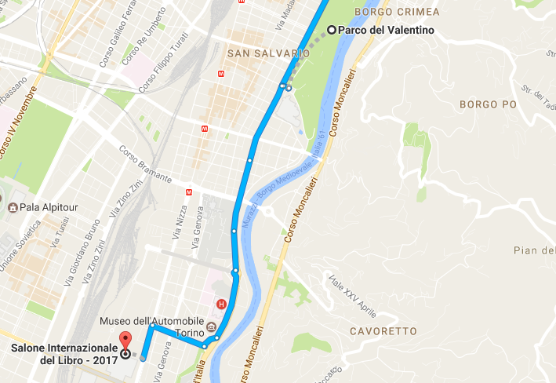

**19 Maggio 2017: Salone del Libro**

Prima colazione in Hotel, consegna dei cestini da Viaggio e trasferimento presso **il Salone del Libro**. Mattinata dedicata alla visita della fiera, pranzo con cestino fornito dall’hotel.

Nel pomeriggio, proseguimento della visita del Salone. Al termine, rientro in hotel per la cena ed il pernottamento.

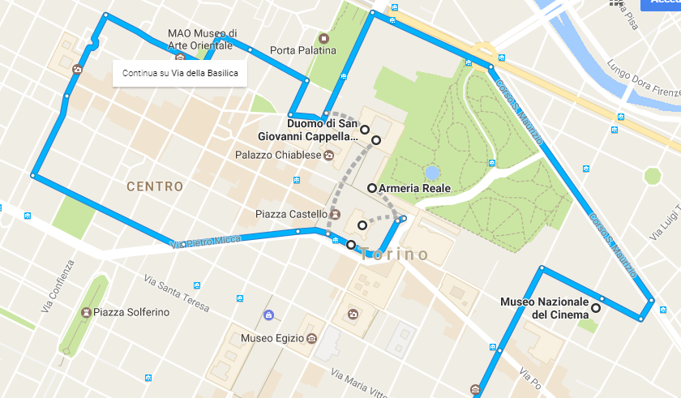**20 Maggio 2017: Torino- Museo Egizio**

Prima colazione in Hotel e consegna dei cestini da viaggio. Incontro con la guida e visita dei principali luoghi di interesse: **Piazza Castello, Duomo-Cappella Sindone.**

Alle ore 11.00 ingresso ai **Musei Reali**:

* Ingresso primo gruppo **alle 11.00 (circa 25 persone)**;
* Ingresso secondo gruppo ore **11.10 (circa 25 persone)**;
* Ingresso terzo gruppo ore **11.20 (circa 25 persone)**.

Proseguimento della visita al Museo Egizio, alle ore **12.00**.

Ingresso primo gruppo **alle 12.40 (18 studenti +1 docente)**;

* Ingresso secondo gruppo ore **12.50 (18 studenti + 1 docente)**;
* Ingresso terzo gruppo ore **13.00 (18 studenti + 1 docente)**;
* Ingresso quarto gruppo ore **13.10 (21 studenti + 2 docenti)**.

Al termine, trasferimento presso il **Parco del Valentino** e pranzo con cestino fornito dall’hotel**.**

Nel pomeriggio, proseguimento della visita guidata al **Borgo Medioevale**. Al termine, rientro in Hotel per la cena ed il pernottamento.

**21 Maggio 2017: Torino- Vibo Valentia**

Prima colazione, sistemazione dei bagagli in pullman e partenza per Vibo Valentia alle ore 8.30; soste durante il percorso per il ristoro. Pranzo in ristorante Autogrill (Zona Chianti) alle ore 13.00/13.30 circa. Arrivo a Vibo Valentia previsto in tarda serata.